**UNIVERSITE HASSAN II DE CASABLANCA Faculté des Sciences Ben M’SIK**

**département de Mathématique et informatique**

##### **Année universitaire: 2023-2024**

**Rapport de Projet de fin d’études**

**Sujet :**

**CONCEPTION ET RÉALISATION D'UN SITE WEB**

**Similaire à ResearchGate**



**Soutenu le …/06/2024 par:**

|  |
| --- |
| ABDELBASSET SASSAOUI  ILYASS SAHIB |

##### **Devant le jury composé de :**

**Licence Sciences Mathématique et Informatique**



Dédicace

**ABDELBASSET SASSAOUI**

« *Je dédie ce travail tout d’abord à mes parents, sans leurs efforts, leurs motivations et leur présence je n’aurai pas été capable d’atteindre ce niveau. Que dieu me les préserves pour qu’ils soient de mon côté et m’aider atteindre mes futurs objectifs.*

*Je tiens à dédier ce projet aussi pour ma famille et mes amis pour leurs soutiens.*

*Je tiens également à dédier ce projet à mon encadrant, Madame BENABBOU FAOUZIA,*  *ainsi qu'à notre co-encadrant, Monsieur YASSSIR MATRANE tous mes camarades de la promotion SMI de la FSBM. Leur soutien expertise et leurs encouragements ont été déterminants dans la réussite de ce projet.*

*Je tiens à dédier ce projet à mon partenaire de travail ILYASS, dont le soutien et l’encouragement ont été d'une importance capitale pour la réussite de ce projet. Je suis reconnaissant pour votre collaboration tout au long de ce projet. »*

**ILYASS SAHIB**

«*En témoignage de gratitude et d'appréciation envers ceux qui ont illuminé mon parcours et ont été les compagnons précieux de cette aventure, je dédie ces mots. À mes parents, dont le dévouement et le soutien inconditionnel ont été la force motrice derrière chaque succès et chaque obstacle surmonté. À mes amis, pour leur soutien inébranlable, leurs rires joyeux et leur présence réconfortante qui ont rendu ce voyage plus enrichissant. À mes collègues, pour leur collaboration inspirante, leur partage d'idées et leur camaraderie qui ont transformé chaque défi en opportunité de croissance. À mes enseignants et professeurs, spécialement à Mme BENABBOU FAOUZIA et Mr YASSIR MATRANE, je souhaite exprimer une gratitude particulière. Votre guidance experte, vos encouragements constants et votre confiance en mes capacités ont été les fondations sur lesquelles j'ai bâti ce projet. Vos enseignements vont bien au-delà du domaine académique, et je vous suis profondément reconnaissant pour les leçons de vie que vous m'avez transmises. À Mlle ZINEB ELLAKY, je tiens à adresser un remerciement personnel pour son soutien indéfectible et son aide précieuse tout au long de cette aventure. À tous ceux qui ont contribué de près ou de loin à cette réalisation, je vous adresse mes remerciements les plus sincères. Votre impact sur ce projet et sur ma vie dépasse largement mes mots. Que cette dédicace soit le témoignage de mon appréciation éternelle envers vous tous, et que notre lien continue de se renforcer au fil du temps.»*

Remerciements

Au terme de ce travail, nous tenons à exprimer notre profonde gratitude à notre cher professeur et encadrant Pr. BENABBOU FAOUZIA pour son suivi et pour son énorme soutien, qu’il n’a cessé de nous prodiguer tout au long de la période du projet.

Nous tenons à remercier également notre Co-encadrant Mr. YASSIR MATRANE pour le temps qu’elle a consacré et pour les précieuses informations qu’elle nous a prodiguées avec intérêt et compréhension.

Nous adressons aussi nos vifs remerciements aux membres des jurys pour avoir bien voulu examiner et juger ce travail.

Nous ne laisserons pas cette occasion passer, sans remercier tous les enseignants et le personnel de la Faculté de science BEN M’SICK, et particulièrement ceux de la section mathématique et informatique pour leur aide et leurs précieux conseils et pour l’intérêt qu’ils portent à notre formation.

Enfin, nos remerciements à tous ceux qui ont contribué de près ou de loin au bon déroulement de ce projet

Résumé

Ce travail s'inscrit dans le cadre du projet de fin d'études pour l'obtention du diplôme de Licence en Informatique, parcours Bases de données, à la Faculté des Sciences Ben M'sick. Dans ce contexte, notre équipe a entrepris la conception et le développement d'une application web ……..

Dans cette optique, le premier chapitre intitulé Présentation de l'organisme d’accueil est consacré à une présentation des organismes d’accueil.

Le deuxième chapitre « Cahier de charge » s’articule autour d’une étude générale sur le marché y compris l’analyse et la critique des sites et applications des promotions existantes, pour ensuite extraire l’ensemble des besoins fonctionnels et non fonctionnels de l’application.

Le chapitre suivant intitulé « Analyse et Conception » met la lumière sur la phase d’étude et de conception à l'aide d'UML, l’implémentation et la réalisation ainsi que les différents outils utilisés feront l’objet du dernier chapitre intitulé « Réalisation », finalement nous clôturons par une conclusion et une liste de perspectives.

Abstract

This work is part of the final project for obtaining a Bachelor's degree in Computer Science, specializing in Database, at the Faculty of Sciences Ben M'sick. In this context, our team has undertaken the design and development of an application web

In this regard, the first chapter titled "Presentation of the Host Organization" is devoted to an introduction of the host organizations. The second chapter, "Specifications Document," revolves around a general study of the market, including the analysis and critique of existing promotional websites and applications. This is followed by extracting the set of functional and non-functional requirements for the application. The next chapter titled "Analysis and Design" sheds light on the study and design phase using UML. The implementation and realization, as well as the different tools used, will be the subject of the final chapter titled "Implementation." Finally, we conclude with a summary and a list of perspectives

TABLE DES MATIRERES

Introduction générale 9

• Chapitre 1 : Présentation de l’organisme d’acceuil et du contexte générale 9

• Chapitre 2 : Etablissement du cahier des charges 9

• Chapitre 3 : Analyses et conception 10

• Chapitre 4 : Outils et technologies utilisés 10

**Chapitre 1 :Présentation de l’organisme d’accueil** 11

**Introduction** 11

**1.Présentation de la faculté de ben M’sik** 12

1.1 Organigramme 14

1.2 Département Mathématiques et informatique 15

**Chapitre 2: Cahier de charge** 16

**Introduction** 16

**1.Contexte du projet** 16

**2.Problématique** 17

**3.Etude de l’existant** 17

3.2 Solutions proposée 19

**4.analyse du projet** 20

4.1 Exigences utilisateurs 20

4.2Exigences fonctionnelles 21

4.3 Exigences non fonctionnelles 23

**5 Planification du projet** 25

5.1 Planning prévisionnel 25

5.2 Planning réel 26

5.3 Conclusion 26

**Conclusion** 26

**Chapitre3 : Analyse et conception** 27

**1. Introduction à UML et aux types de diagrammes** 27

1.1 Le Langage de modélisation 27

1.2 choix UML 27

1.3 Pourquoi modélisation ? 28

1.4 Présentation des outils 28

1.5 Diagramme de cas d’utilisation 29

1.6 Diagramme de Classes 30

1.7 Diagramme de Séquence 31

1.8 Diagramme d’Activité 37

**Conclusion** 39

# Introduction générale

Dans le cadre de notre projet universitaire, nous avons développé un site web inspiré de ResearchGate, destiné à faciliter la collaboration et le partage de connaissances entre chercheurs. Cette plateforme vise à améliorer la communication scientifique en offrant des outils interactifs pour échanger des idées, partager des recherches et établir des réseaux professionnels, répondant ainsi aux besoins contemporains de la communauté académique. Notre initiative est née de la reconnaissance du rôle vital que jouent la technologie et l'accès ouvert dans l'avancement de la recherche. En créant un environnement virtuel riche et accessible, nous espérons propulser la diffusion des découvertes scientifiques et optimiser la collaboration interdisciplinaire.

Chapitre 1 : Présentation de l’organisme d’accueil et du contexte générale

Dans ce premier chapitre, nous mettrons en avant l'organisme d'accueil de notre projet. Nous présenterons son historique, sa mission, ses objectifs et sa place dans le domaine concerné. Nous décrirons également le contexte général dans lequel notre projet s'inscrit, en mettant en évidence les problématiques et les besoins auxquels il vise à répondre.

Chapitre 2 : Etablissement du cahier des charges

Le deuxième chapitre sera consacré à l'élaboration du cahier des charges de notre projet. Nous définirons précisément les fonctionnalités, les exigences et les contraintes auxquelles notre application web devra répondre. Nous identifierons les besoins des utilisateurs, les spécifications techniques et les délais de réalisation. Ce chapitre servira de référence pour guider la conception et le développement ultérieurs.

Chapitre 3 : Analyses et conception

Le troisième chapitre sera dédié aux analyses approfondies et aux conceptions détaillées de notre application web. Nous effectuerons une étude approfondie des besoins des utilisateurs, en utilisant des techniques telles que les interviews, les sondages ou l'analyse de cas d'utilisation. Nous concevons également l'architecture logicielle, les diagrammes de flux, les maquettes d'interface utilisateur et tout autre élément nécessaire à la compréhension et à la planification du développement du projet.

Chapitre 4 : Outils et technologies utilisés

Le dernier chapitre présentera les outils et les technologies que nous utiliserons pour la réalisation de notre projet. Nous expliquerons les choix effectués en termes de langages de programmation, de Framework, de bases de données, d'hébergement, etc. Nous justifierons nos décisions en mettant en avant les avantages et les synergies offerts par ces outils et technologies pour atteindre les objectifs fixés.

Cette structure en quatre chapitres nous permettra de couvrir de manière complète et organisée tous les aspects nécessaires à la réalisation réussie de notre projet.

# **Chapitre 1 :Présentation de l’organisme d’accueil**

## **Introduction**

Ce chapitre offre une introduction succincte sur l'Université Hassan II de Casablanca, en se focalisant sur la Faculté des Sciences Ben M'Sik et ses départements. Il met également en avant l'organisme d'accueil de ce projet, tout en fournissant une description détaillée du département d'informatique. L'objectif principal est de développer de manière approfondie le sujet et la problématique traités dans ce travail.

Nous débuterons par une présentation de l'organisme d'accueil, mettant en avant l'Université Hassan II de Casablanca et soulignant la renommée de la Faculté des Sciences Ben M'Sik. Nous présenterons les différents départements et disciplines couverts par cette faculté, mettant en exergue leur expertise et leur contribution à l'avancement des connaissances dans le domaine des sciences.

Nous présenterons le cadre général du projet, décrivant les objectifs et les missions qui lui sont attribués. Nous mettrons en lumière l'importance de ce projet dans le contexte de l'organisme d'accueil, ainsi que les bénéfices escomptés pour la communauté universitaire et les parties prenantes impliquées.

Dans l'ensemble, ce chapitre permettra une introduction concise et éclairante sur l'Université Hassan II de Casablanca, la Faculté des Sciences Ben M'Sik, ainsi que le département d'informatique. Il établira le cadre général du projet, en mettant en avant les objectifs et les missions qui en découlent, dans le but de mieux comprendre le sujet et la problématique abordés tout au long du travail.

## **1.Présentation de la faculté de ben M’sik**



*Figure 1: Logo de FSBM*

Dès sa création, la Faculté des Sciences Ben M'sik s'est engagée à promouvoir activement la recherche scientifique en parallèle de son mandat d'enseignement et de formation. Actuellement, elle propose une gamme diversifiée de parcours de licences fondamentales et de masters, couvrant un large spectre de domaines académiques. Cette expansion a permis à la recherche scientifique de prendre son envol, avec la création de 23 structures dédiées (dont 2 centres de recherche, un observatoire "ordipu", une plateforme PINTECH et 19 laboratoires) œuvrant dans des secteurs variés tels que l'ingénierie, les matériaux, la biotechnologie et les géosciences.

Depuis 2003, la faculté a adopté un système d'enseignement modulaire et semestriel dans le cadre de la réforme pédagogique de l'enseignement supérieur, en conformité avec le modèle LMD (Licence-Master-Doctorat). Dans le but de mieux structurer la recherche, l'Université Hassan II - Casablanca et la Faculté des Sciences Ben M'sik ont procédé à une réorganisation et une restructuration de leurs équipes et laboratoires de recherche. Cette initiative a abouti à la mise en place de 23 laboratoires et 2 équipes de recherche, offrant un environnement propice à l'épanouissement des travaux de recherche.

La filière SMI, axée principalement sur l'informatique, offre une formation solide aux étudiants, en accordant également une place importante aux mathématiques et à la physique. Les deux premiers semestres constituent un tronc commun avec la filière SMA (Sciences Mathématiques et Applications), permettant aux étudiants de se familiariser avec les bases

Essentielles. Les années suivantes sont consacrées à l'acquisition de connaissances fondamentales en algorithmique, programmation, structures de données, bases de données, réseaux informatiques, systèmes d'exploitation, etc. À l'issue de leur cursus, les étudiants obtiennent un diplôme de licence, ouvrant ainsi la voie à une carrière professionnelle ou à la poursuite de leurs études en master.

Pour renforcer les échanges et la coopération, la Faculté des Sciences Ben M'sik a développé des partenariats internationaux en signant des accords et des conventions avec des universités, des institutions académiques, des centres de recherche, tant au Maroc qu'à l'étranger. De plus, elle s'investit activement dans divers projets de coopération universitaire internationale, favorisant ainsi le partage des connaissances et des expertises à l'échelle mondiale

### 1.1 Organigramme

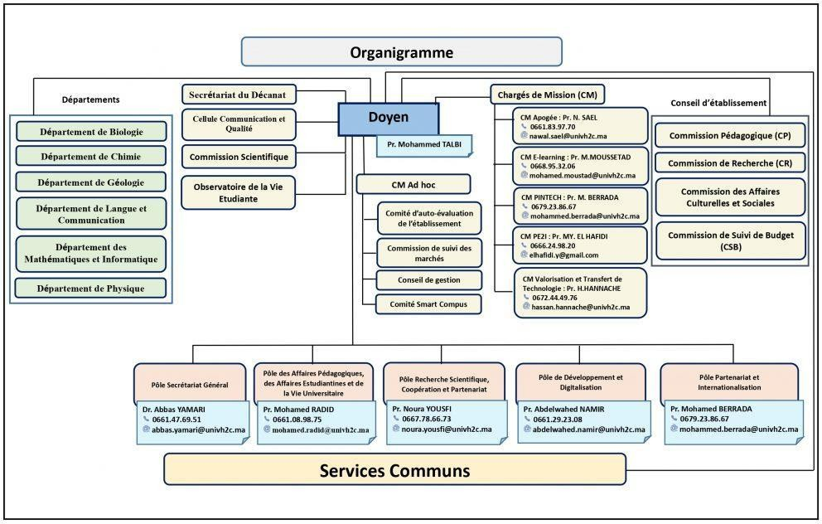 *Figure 3 : Organigramme des services communs de la faculté des sciences Ben M'Sik*

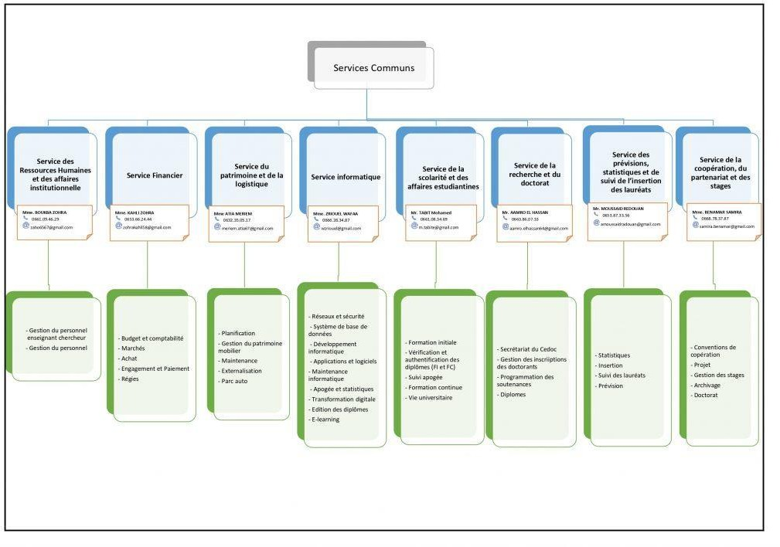

*Figure 2: Organigramme de la faculté des sciences Ben M'Sik*



*Figure 4: Commission de recherche scientifique de FSBM*

### 1.2 Département Mathématiques et informatique

La filière SMI donne une information de base à prédominance informatique avec un enseignement des modules de mathématiques et de physique, Les deux premiers semestres constituent un tronc commun avec la filière SMA". Durant la deuxième et troisième

*Figure 5 :Logo department*

année, on commence à MATHÉMATIQUES introduire les notions de base (l'algorithmique, programmations, structure INFORMATIQUE des données, base de données, réseau informatique, système d'exploitation...), sanctionné par un diplôme "Licence" permettant aux étudiants.

l'insertion dans la vie professionnelle ou la poursuite des études supérieures en Master.

A l'heure actuelle, il y a environ 11 000 étudiants inscrits dans FSBM et presque 285 enseignants, ainsi que 1162 étudiants inscrits dans la filière SMI. La formation doctorale Mathématique, Informatique et Traitement de l'Information (MITI) contient le Laboratoire de Technologie de l'Information et Modélisation (LTM) qui contient à son tour 5 équipes de recherche .

# **Chapitre 2: Cahier de charge**

## **Introduction**

Dans cette section, nous établirons les spécifications et les attentes de notre projet en présentant d'abord le contexte général, y compris ses problématiques ainsi que les solutions envisagées. Ensuite, nous aborderons les exigences fonctionnelles et non fonctionnelles.

## **1.Contexte du projet**

Aujourd'hui, avec l'explosion continue de la production de connaissances et l'évolution rapide des technologies, les chercheurs et les scientifiques sont confrontés à un défi constant : rester à jour dans leur domaine et améliorer leurs compétences. Cette nécessité se traduit par une demande croissante de plateformes en ligne qui permettent non seulement de découvrir des articles et des revues pertinents, mais aussi d'échanger des idées, de partager des découvertes et d'engager des discussions enrichissantes avec des collègues du monde entier.

Dans ce contexte, notre projet ambitionne de répondre à ces besoins en créant une

plateforme robuste et innovante. Cette plateforme offrira une expérien ce utilisateur intuitive et conviviale, facilitant la recherche et la consultation d'articles scientifiques, de revues spécialisées et de conférences académiques. De plus, elle encouragera activement la collaboration entre les chercheurs en permettant le partage transparent de connaissances, la création de réseaux professionnels et la participation à des groupes de discussion thématiques.

Notre objectif est d'aller au-delà de la simple fourniture d'un outil de recherche en ligne en créant un environnement dynamique et interactif qui favorise l'apprentissage continu et

l'échange d'idées. Nous envisageons cette plateforme comme un hub central où les chercheurs peuvent non seulement trouver des informations pertinentes, mais aussi contribuer à la création de nouvelles connaissances et à l'avancement de la recherche dans leur domaine.

En résumé, notre projet vise à combler le fossé entre la recherche académique et la pratique en fournissant une plateforme collaborative qui stimule l'innovation, encourage la collaboration interdisciplinaire et facilite l'accès à une base de connaissances mondiale en constante expansion.

## **2.Problématique**

Deux problématiques majeures entravent le paysage de la recherche académique en ligne.

Tout d'abord, la diversité des sources disponibles en ligne rend la recherche d'articles et d'informations laborieuse et fastidieuse. Cette multitude de sources nécessite un investissement considérable en temps et en patience de la part des chercheurs, ce qui peut rendre le processus de collecte d'informations ennuyeux et difficile. De plus, l'absence de collaborations significatives dans divers domaines représente une autre préoccupation majeure pour l'avancement de la

recherche et de l'innovation. Cette lacune entrave le partage efficace des connaissances et des ressources entre les chercheurs, limitant ainsi les opportunités de découvertes et de progrès significatifs dans différents domaines de la recherche.

## **3.Etude de l’existant**

À la suite de recherches approfondies sur Internet, nous avons identifié une multitude d'applications web concurrents destiné spécifiquement aux chercheurs et aux scientifiques .Cette étude nous a permis d'acquérir des informations précieuses sur les caractéristiques spécifiques de ces solutions existantes.

Nous avons pris à titre d'exemple les applications suivants :

**3.1 Présentation des website similaires**

#### 3.1.1 ResearchGate



ResearchGate est un réseau social destiné aux chercheurs et aux scientifiques. Lancé en mai 2008, ce site web permet aux utilisateurs de partager des articles de recherche, de poser et de répondre à des questions techniques, et de collaborer en ligne. Les membres peuvent également mettre en réseau avec d'autres chercheurs dans leur domaine, suivre leurs contributions et rester au courant des dernières publications et découvertes dans leurs domaines d'intérêt spécifiques.

L'objectif principal de ResearchGate est de faciliter la collaboration entre les scientifiques du monde entier et de rendre les résultats de recherche plus accessibles et interconnectés. Le site offre plusieurs fonctionnalités utiles telles que la possibilité de découvrir des recherches pertinentes, d'interagir avec d'autres chercheurs via des forums de discussion, et de recevoir des notifications sur les nouvelles recherches et publications dans des domaines d'intérêt spécifiques. ResearchGate est donc une plateforme clé pour la communication scientifique et l'échange de connaissances.

#### 3.1.2 MDPI



MDPI (Multidisciplinary Digital Publishing Institute) est une maison d'édition académique internationale d'origine suisse qui publie des revues scientifiques en libre accès. MDPI a été fondée en 1996 et, depuis lors, s'est concentrée sur la publication rapide et la large diffusion des résultats de recherches dans divers domaines scientifiques.

Le site web de MDPI, accessible à l'adresse mdpi.com, fonctionne comme une plateforme pour ses nombreuses revues scientifiques, offrant un accès ouvert à tous les articles publiés. Le site web de MDPI permet aux chercheurs de soumettre leurs manuscrits, de les faire évaluer par des pairs, et de publier leurs travaux après acceptation. Il offre aussi aux utilisateurs la possibilité de rechercher des articles, de les télécharger et de les citer, tout en respectant les normes de l'accès ouvert qui vise à maximiser la diffusion et l'accessibilité des informations scientifiques sans barrière financière pour les lecteurs.

#### 3.1.3 Academia



Academia.edu est un site web américain qui fonctionne comme une plateforme pour les chercheurs et les universitaires pour partager des travaux de recherche, surveiller leur impact, et suivre les recherches dans des domaines spécifiques. Ce site permet aux utilisateurs de créer un profil personnel, de télécharger des documents de recherche, de suivre d'autres chercheurs, et de recevoir des mises à jour sur les publications et les recherches liées à leurs intérêts.

Créé en 2008 par Richard Price, Academia.edu vise à accélérer la diffusion des recherches en permettant aux chercheurs de partager et de découvrir des travaux de recherche de manière rapide et gratuite. Le site prétend avoir des millions d'utilisateurs, qui utilisent la plateforme pour diffuser leurs publications, obtenir des retours, et établir des connexions professionnelles dans leur domaine.

Il est important de noter que, malgré son nom ".edu", Academia.edu n'est pas affilié à une institution éducative mais est une entreprise commerciale. La plateforme a été critiquée pour des questions telles que la commercialisation de l'accès aux articles scientifiques, la protection des

### **3.2 Solutions proposée**

 Pour rendre la recherche plus accessible, nous proposons d'intégrer des outils de recherche avancés, offrant une gamme détaillée de critères de recherche. Ces outils permettraient aux

utilisateurs de spécifier le type d'articles, les domaines de recherche, les noms des auteurs, les titres des publications, et bien plus encore, facilitant ainsi la découverte ciblée de contenu pertinent.

Rendre le site web open source afin qu'il soit accessible à tous les étudiants et débutants.

Adapter les profils utilisateur de manière à faciliter les collaborations avec des chercheurs issus de la même université ou proches géographiquement.

Stimuler la collaboration entre chercheurs en les incitant à rejoindre automatiquement des groupes prédéfinis correspondant à leurs domaines scientifiques dès leur inscription sur la plateforme.



## **4.analyse du projet**

### **4.1 Exigences utilisateurs**

Dans cette section, nous identifions les différents types d'utilisateurs de la plateforme et décrivons leurs besoins spécifiques Chercheurs et Scientifiques.

 Chercheurs et Scientifiques***:***

Besoin de pouvoir publier leurs propres recherches et articles.

Recherche avancée pour trouver des articles pertinents dans leur domaine.

Possibilité de suivre d'autres chercheurs pour rester informé de leurs publications.

Participation à des groupes de recherche pour collaborer avec des pairs.

Etudiants:



Accès à des articles et à des ressources académiques pour leurs études.

Possibilité de poser des questions et de recevoir des conseils de la part de chercheur expérimentés.

Fonctionnalités de réseau pour établir des contacts professionnels dans leur domaine d'études chercheur expérimentés.

Instutition Académiques :



Besoin de créer des profils institutionnels pour représenter leur organisation.

Publication d'annonces de postes académiques et de conférences.

Recherche de collaborations avec d'autres institutions ou chercheurs.

 Administrateurs du site**:**

Responsables de la gestion globale de la plateforme, y compris la supervision des utilisateurs, la modération du contenu, la maintenance du site et la fourniture d'un support technique ...

### **4.2 Exigences fonctionnelles**

#### Profils d’utilisateur :

-Les utilisateurs peuvent créer des profils personnalisés (personnels ou professionnels) comprenant des informations telles que leur nom, leur affiliation institutionnelle, leurs domaines d'expertise, etc.

-Les profils doivent être modifiables et accessibles aux autres utilisateurs.

-configurer des notifications personnalisées (nouvelle publications, message, invitation …etc.)

#### b) Publication et partage de recherche :

-Les utilisateurs peuvent télécharger, publier et partager des articles de recherche, des documents et des données

-Les publications peuvent être associées à des métadonnées telles que le titre, les auteurs, les mots-clés, la date de publication, etc.

-Les utilisateurs peuvent définir des niveaux de visibilité pour leurs publications (public, privé, restreint à certains utilisateurs ou groupes).

-Les utilisateurs peuvent faire une recommandation pour que la recherche soit visible par toutes les personnes consultent cette recherche. -suivre les dernières tendances de leur domaine de recherche.

#### c) Fonctionnalités de recherche :

-Les utilisateurs peuvent effectuer des recherches avancées basées sur différents critères tels que l'auteur, le titre, les mots-clés, la date, etc.

-Les résultats de recherche doivent être pertinents et triables

#### d) Interface sociale :

-Les utilisateurs peuvent commenter, noter, recommander et partager les publications des autres chercheurs.

-Les utilisateurs peuvent suivre d'autres chercheurs et recevoir des notifications sur leurs activités.

* Les utilisateurs peuvent poser des questions et partagée des idées, ouvrir des discussions.
* Les utilisateurs peuvent suivre les mises à jour leurs collègues, leurs collaborateurs et de chercheurs qu’ils suivent.

#### e) Réseautage et collaboration :

-Les utilisateurs peuvent rejoindre des groupes thématiques ou créer leurs propres groupes derecherche et peuvent aussi faire des collaborations

-Les utilisateurs peuvent inviter d'autres chercheurs à collaborer sur des projets de recherche.

-crée des groupes de recherche sur des sujets spécifiques pour faciliter la collaboration

#### f) Analyse d’impact et de visibilité :

-Les utilisateurs ont accès à des statistiques sur l'impact de leurs publications, telles que le nombre de téléchargements, de vues et de citations

-faire évaluation de la qualité, en attribuant des étoiles et en laissent des commentaires.

#### g) Fonction de plateforme

-utilise des algorithmes pour recommander des publications.

-proposer des fonctionnalités pour découvrir des événements académiques tels que conférences .

-faire une intégration avec d'autres services et des outils académiques comme google scholar.

-fournir des données sur l'impact social des publications, telles que le nombre de partages sur les réseaux sociaux.

-ouvrir la porte aux entreprises pour publier des offres d'emplois.

-offre la possibilité de créer des tableaux de bord personnalisés pour suivre les indicateurs de performances.

-proposer des ressources complémentaires telles que des livres électroniques, des cours en ligne pour aider des chercheurs à développer leurs compétences.

-offre des conseils sur la gestion des droits d'auteur pour aider les chercheurs à naviguer dans les complexités de la publication et du partage de leurs travaux.

-faire évaluation de la qualité, en attribuant des étoiles et en laissant des commentaires.

#### h) Système de publication

-Les utilisateurs doivent pouvoir publier des articles, des documents de recherche et d'autres contenus académiques.

-Le système de publication doit permettre la gestion des versions et des révisions des articles.

### **4.3 Exigences non fonctionnelles**

#### a) Performance :

Le site doit avoir des temps de chargement rapides et être réactif aux interactions des utilisateurs.

#### b) Sécurité :

Le site doit garantir la confidentialité et la sécurité des données des utilisateurs en mettant en œuvre Des mesures de protection des données.

#### c) Fiabilité :

Le site doit être disponible et fonctionnel 24/7 avec une disponibilité minimale de 99%.

#### d) Les contraintes :

 Contraintes techniques :

Le code doit être exécutable. La compatibilité entre les logiciels et les variables d’environnement.

 Contraintes de sécurité :

Lors du lancement du site web, l’administrateur et les utilisateurs devront s’authentifier pour

accéder aux différents services. L’authentification se fera à l’aide d’un login et d’un mot de passe.

 Contrainte temporelle :

Nous disposions d’une période de deux mois pour terminer la conception et la réalisation de notre projet.

 Administrateurs du site**:**

Responsables de la gestion globale de la plateforme, y compris la supervision des utilisateurs, la modération du contenu, la maintenance du site et la fourniture d'un support technique ...

#### e) Langage de programmation :

-PYTHON DJANGO

-HTML

-CSS

- REACT. JS

#### f) Base de données :

Le Système de gestion de bases de données proposé est MYSQL / NO SQL .

## **5 Planification du projet**

Dans le cadre de notre projet, la planification a été réalisée en utilisant un Diagramme de Gantt. Cet outil visuel permet de représenter les différentes étapes du projet, les dépendances entre les tâches, les durées estimées et les ressources affectées. Le Diagramme de Gantt offre une vue d'ensemble du projet et facilite la gestion des délais et des ressources.

### **5.1 Planning prévisionnel**

Dans cette section, nous présenterons le planning prévisionnel sous la forme d'un diagramme, qui illustrera de manière visuelle les différentes étapes et les délais estimés pour chaque tâche du projet. Ce planning prévisionnel est essentiel pour organiser et coordonner les activités, afin de respecter les échéances fixées. Examinons donc de plus près le diagramme qui représente notre planning prévisionnel, permettant ainsi de visualiser la séquence des tâches et les estimations de durée correspondantes.

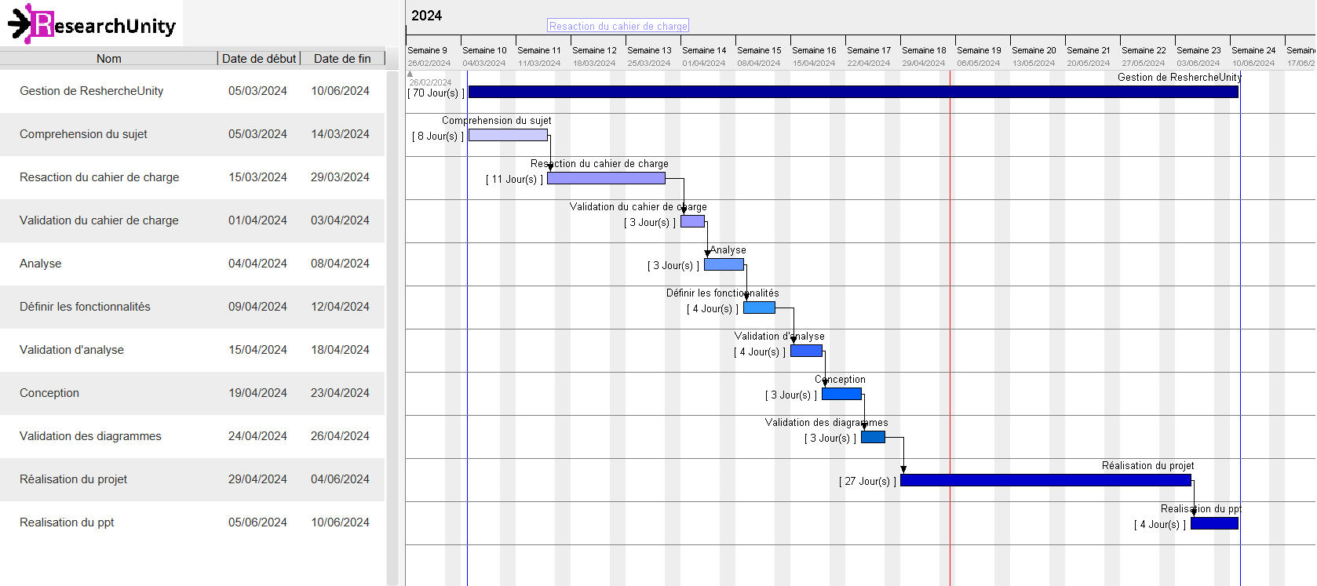

### **5.2 Planning réel**

Nous présenterons le diagramme de Gantt qui représente le planning réel du projet. Ce diagramme met en évidence les tâches effectivement réalisées, les délais réels, ainsi Il offre une visualisation concrète de l'avancement du projet et permet de comparer les résultats obtenus avec les objectifs fixés.



### **5.3 Conclusion**

À la fin de ce projet, nous avons constaté un écart entre le planning prévisionnel et le planning réel, mettant en évidence que la durée estimée pour la réalisation du projet n'était pas suffisante pour accomplir toutes les tâches spécifiées.

## **Conclusion**

Ce chapitre a pour objectif de présenter le contexte général du projet, ainsi que d'étudier les solutions similaires existantes. L'utilisation de cette méthode nous a grandement aidés à mieux appréhender le projet et à optimiser l'application. De plus, nous avons également présenté les acteurs du système et dressé une vue d'ensemble des besoins fonctionnels, ainsi que des autres besoins non fonctionnels qui doivent être respectés tout au long du développement de l'application.

# **Chapitre3 : Analyse et conception**

## **1. Introduction**

Ce chapitre d'analyse et conception est crucial pour jeter les bases solides de notre projet d'application de proposition et de recrutement d'aides-soignants pour les personnes âgées. En comprenant les besoins des utilisateurs, en concevant une architecture adaptée et en mettant en place des mesures de sécurité appropriées, nous nous assurerons que notre application répondra aux attentes des utilisateurs et offrira une expérience optimale pour tous les acteurs concernés. Cette phase consiste à enrichir la description du procédé, de détails d’implémentation afin d’aboutir à une description très proche d’un programme. Nous allons modéliser toute l'architecture en diagramme de cas d'utilisation, de séquence et de classes.

Ce travail se termine sur l'analyse des résultats ainsi que les perspectives de ce projet.

## **2.Conception du projet**

### **2.1 Le Langage de modélisation**



**UML** est un langage de modélisation orienté objet, c’est-à-dire que toutes les entités modélisées sont des objets ou se rapportent à des objets : par exemple, un objet possède une structure de données (avec ce qui s’appelle des « attributs ») et des comportements (avec ce qui s’appelle des « opérations »). UML n’est pas une méthode.

### **2.2 Pourquoi modélisation ?**

Réaliser une **modélisation** signifie avant tout chercher à comprendre ce qui se passe,

C’est en réalité un processus de description de la structure, des associations, des relations et des impératifs liés à des datas disponibles. Elle permet de fixer des normes, tout en codant des modèles de gestion des données dans une organisation.

Un modèle exprimé doit décrire complètement le contenu fonctionnel d’un programme informatique. Le langage UML, bien adapté à la technologie objet, définit sur ce modèle des **vues graphiques, ou diagrammes,** qui doivent être complétées par une documentation en langage naturel.

### **2.3 Présentation des outils**



**Visual Paradigm** est un outil de modélisation UML complet et polyvalent destiné à aider les développeurs de logiciels, les architectes d'entreprise et les analystes de systèmes dans la visualisation, la conception, et la documentation de structures de systèmes complexes. Il supporte tous les types de diagrammes UML et offre des fonctionnalités telles que la génération de code, l'ingénierie inverse, la gestion de projets Agile, et la collaboration en équipe. Cet outil s'intègre également avec divers environnements de développement intégré (IDE) pour faciliter la conception et le développement de logiciels, tout en améliorant la communication entre les parties prenantes techniques et non techniques à travers des représentations visuelles claires et précises des processus et architectures logicielles.

### **2.4 Diagramme de cas d’utilisation**

#### 2.4.1 Description

Les diagrammes de cas d'utilisation décrivent les fonctions générales et la portée d'un système. Ces diagrammes identifient également les interactions entre le système et ses acteurs. Les cas d'utilisation et les acteurs dans les diagrammes de cas d'utilisation décrivent ce que le système fait et comment les acteurs l'utilisent, mais ne montrent pas

Comme le système fonctionne en interne.

#### 2.4.2 Diagramme de cas d’utilisation

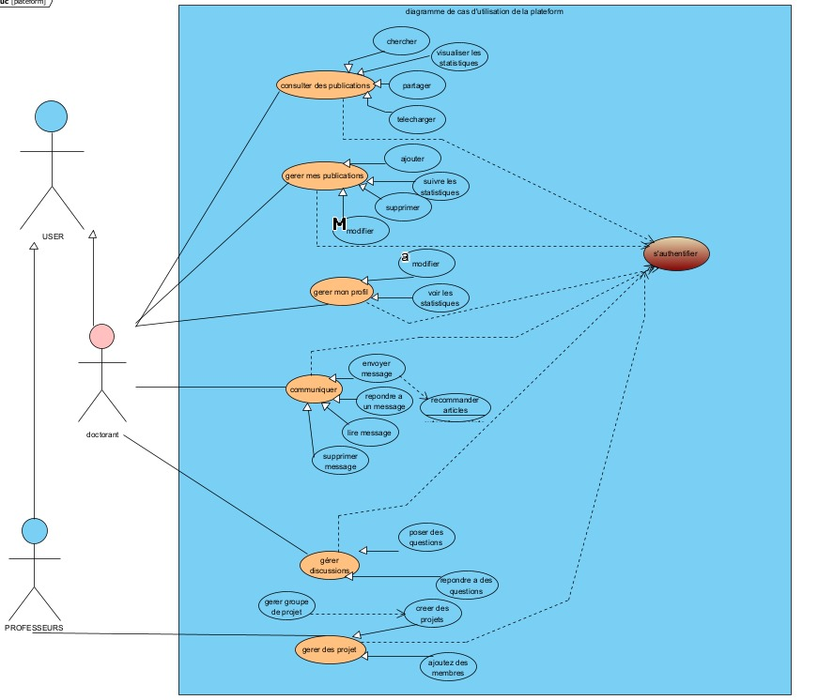

### **2.5 Diagramme de Classes**

#### 2.5.1 Description

Les diagrammes de classes sont l'un des types de diagrammes UML les plus utiles, car ils décrivent clairement la structure d’un système particulier en modélisant ses classes, ses attributs, ses opérations et les relations entre ses objets.

La forme de la classe à proprement parler se compose d'un rectangle à trois lignes. La ligne supérieure contient le nom de la classe, celle du milieu affiche les attributs de la classe et la ligne inférieure exprime les méthodes ou les opérations que la classe est susceptible d'utiliser. Les classes et sous-classes sont regroupées pour illustrer la relation statique entre chaque objet.

#### 2.5.2 Diagramme de classes version 1

#### Diagramme de classes version 2

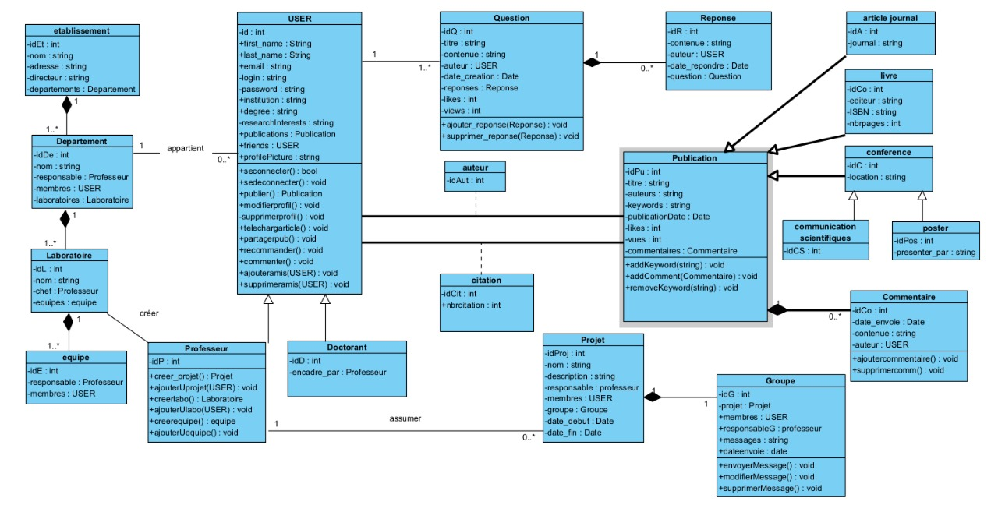

### **Diagramme de Séquence**

#### 2.6.1Description

Le diagramme de séquence est un type de diagramme de séquence d'actions qui permet de représenter la séquence chronologique des interactions entre les objets d'un système logiciel. Il met l’accent sur le déroulement temporel des messages échangés entre les objets.

Voici une description des principaux composants du diagramme de séquence :

Acteur : Un acteur représente un rôle joué par un utilisateur externe ou un autre système qui interagit avec le système étudié. Il est représenté

Objet : Les objets sont les instances des classes du système. Ils représentent les entités actives qui interagissent entre elles. Chaque objet est représenté par une boîte rectangulaire avec le nom de l'objet suivi de son type de classe entre parenthèses.

Ligne de vie : Une ligne de vie est une ligne verticale qui représente la durée de vie d'un objet dans le diagramme. Elle indique le moment où l'objet est créé et quand il est détruit. La ligne de vie est associée à un objet et est généralement représentée par une ligne pointillée.

Message : Les messages représentent les communications entre les objets. Ils indiquent les actions qui sont effectuées et les informations qui sont transmises entre les objets. Les messages peuvent être des appels de méthode, des envois de messages ou des retours de messages. Ils sont représentés par des flèches dirigées de l'émetteur au destinataire, avec une étiquette indiquant le nom du message et éventuellement les paramètres.

#### Les Diagrammes de scenarios

##### Publier une publication

La possibilité de publier des recherches sur ResearchUnity permet aux chercheurs de partager leurs découvertes avec une communauté mondiale de chercheurs . Lorsque les chercheurs souhaitent publier leur recherche sur ResearchUnity, ils accèdent à une page dédiée où ils saisissent les informations pertinentes de leur publication, telles que le titre, les noms des auteurs, un résumé concis et des mots-clés pertinents. Ils peuvent également spécifier le type de publication, comme un article de recherche, une revue, une thèse, etc. Une fois ces informations saisies, les chercheurs peuvent soumettre leur publication.

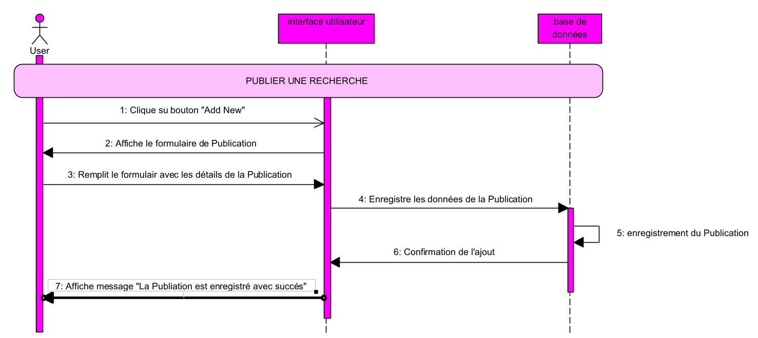

##### Poser une question

En initiant une discussion collaborative, vous avez la possibilité de soumettre des questions à la communauté scientifique. Que vous cherchiez des conseils sur une méthodologie, des idées pour résoudre un problème de recherche, ou simplement des avis sur un sujet particulier, cette fonction vous permet d'accéder à l'expertise collective des chercheurs du monde entier. C'est une opportunité précieuse pour élargir vos horizons, résoudre des défis et favoriser des échanges enrichissants avec d'autres experts de votre domaine. Les chercheurs commencent par rédiger leur question dans un formulaire dédié, exposant clairement le problème ou le défi auquel ils sont confrontés. Ensuite, ils choisissent la catégorie pertinente pour leur question, ce qui facilite la recherche et la réponse par d'autres utilisateurs. Une fois la question publiée, les chercheurs peuvent attendre les réponses et les conseils de leurs pairs.

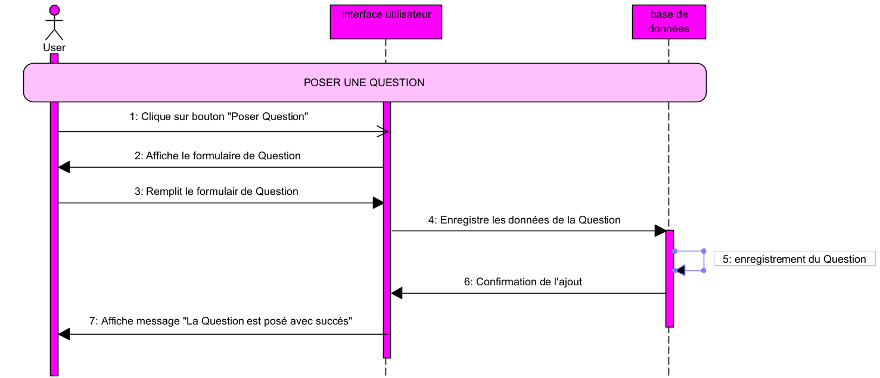

##### Téléchargement d’une publication

En offrant un accès sans précédent à une vaste bibliothèque de publications scientifiques, ResearchUnity permet aux chercheurs de plonger dans un océan de connaissances. Cette fonctionnalité donne aux utilisateurs la possibilité de rechercher des publications pertinentes dans leur domaine d'intérêt. Les publications disponibles peuvent être téléchargées directement depuis la plateforme, offrant ainsi un accès instantané aux connaissances scientifiques. Si une publication spécifique n'est pas disponible en téléchargement, les chercheurs ont la possibilité de la demander en remplissant un formulaire dédié. Cette demande est ensuite examinée par l'auteur ou l'éditeur de la publication, offrant ainsi aux chercheurs la possibilité d'accéder à des ressources précieuses qui pourraient ne pas être facilement accessibles autrement." reformuler et commencer par une expression.

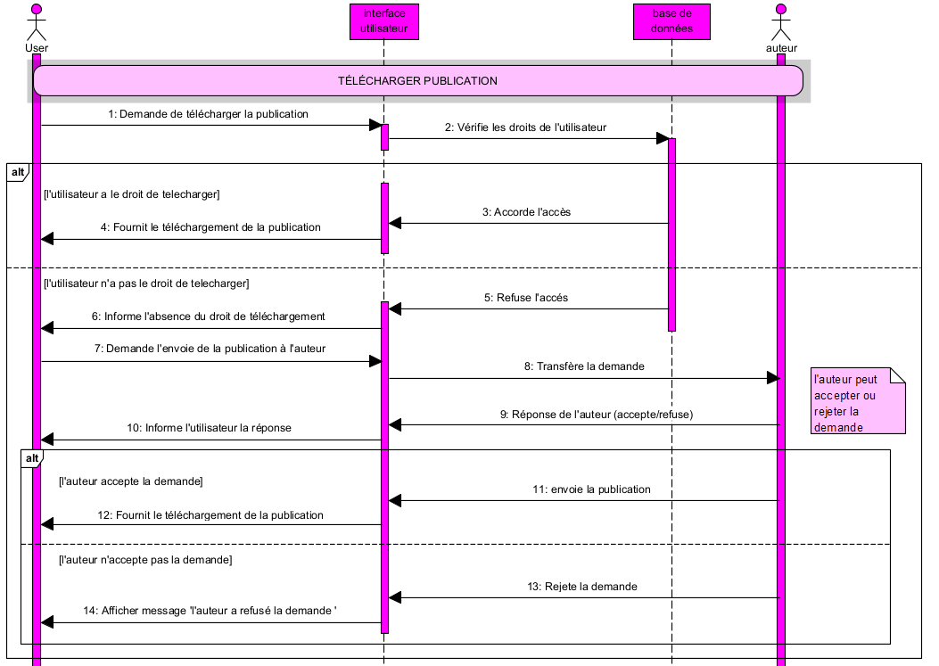

##### Création du projet

Comme vous le savez tous, la collaboration est la clé du succès en équipe. C'est pourquoi nous envisageons d'introduire une fonctionnalité permettant aux utilisateurs de créer des projets. Toutefois, cette capacité sera uniquement accordée aux professeurs. Le processus débutera par la connexion à leur compte utilisateur. Une fois connectés, les chercheurs seront redirigés vers une interface conviviale où ils pourront remplir un formulaire de création de projet. À ce stade, la base de données vérifiera si le chercheur a l'autorisation de créer un projet, c'est-à-dire s'il est professeur. Ce formulaire permettra aux professeurs de fournir des détails essentiels tels que le titre du projet, une description détaillée et des mots-clés pertinents pour le référencement et la découverte. Une fois tous les détails saisis, les professeurs n'auront qu'à enregistrer leur projet. Celui-ci sera ensuite validé par la base de données pour garantir l'intégrité des données et sera immédiatement disponible pour la communauté de recherche de ResearchUnity.

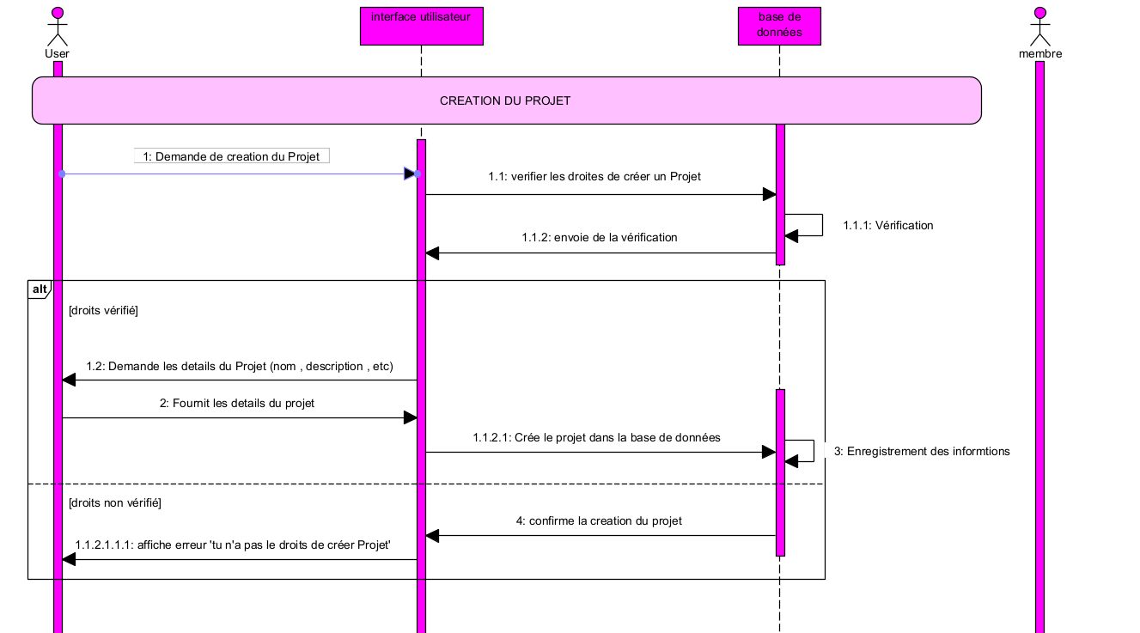

##### Création du projet

Une fois que les professeurs ont créé leur projet, ils pourront naviguer vers une section dédiée à la gestion de leur projet. Dans cette section, ils auront la possibilité d'ajouter des membres à leur équipe en utilisant une fonctionnalité intuitive d'invitation. Ils pourront entrer les adresses e-mail des personnes qu'ils souhaitent inviter à rejoindre le projet et leur envoyer des invitations personnalisées. Les membres invités recevront alors des notifications par e-mail et pourront accepter ou décliner l'invitation. Une fois qu'ils ont accepté l'invitation, ils auront accès aux détails du projet, pourront contribuer à sa réalisation et collaborer avec l'équipe existante. Cette fonctionnalité permettra aux professeurs de construire des équipes multidisciplinaires et de tirer parti des compétences et des expertises diverses des membres de leur communauté de recherche

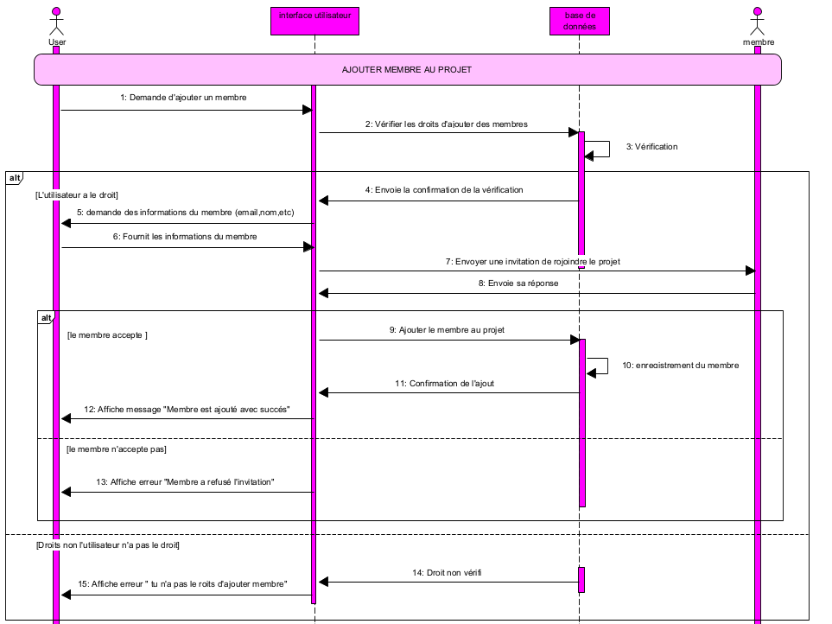

### **Diagramme d’Activité**

#### Description

Un diagramme d'activité est un outil de modélisation UML qui illustre le flux de contrôle ou de données dans un système ou processus. Il utilise des symboles tels que des rectangles pour les activités, des losanges pour les décisions, des flèches pour les transitions et des cercles pour les points de départ et de fin. Ce type de diagramme permet de visualiser les différentes étapes et décisions impliquées dans un processus, facilitant ainsi l'analyse et l'optimisation des flux de travail. Les "swimlanes" peuvent être ajoutés pour clarifier les responsabilités des différents acteurs ou systèmes impliqués.

Composants Principaux d'un Diagramme d'Activité

Activités (Actions) :

--Représentent les tâches ou les opérations effectuées dans le cadre du processus.

--Sont illustrées par des rectangles aux coins arrondis.

Transitions (Flèches) :

--Indiquent le flux de contrôle d'une activité à une autre.

--Sont représentées par des flèches dirigées.

Nœuds de Décision :

--Utilisés pour représenter des points où un choix est fait en fonction d'une condition.

--Sont représentés par des losanges.

Nœuds de Fusion :

--Utilisés pour fusionner plusieurs flux de contrôle en un seul.

--Sont également représentés par des losanges.

Nœuds de Départ et de Fin :

--Le nœud de départ marque le début de l'activité et est représenté par un cercle plein.

--Le nœud de fin marque la fin de l'activité et est représenté par un cercle avec un contour épais.

Swimlanes (Couloirs) :

--Utilisés pour organiser les activités en fonction des acteurs ou des systèmes qui les réalisent.

--Divisent le diagramme en différentes sections verticales ou horizontales.

Objets et Flots d'Objets :

--Représentent les données ou objets manipulés par les activités.

--Sont illustrés par des rectangles et les flots d'objets par des flèches pointillées.

#### Diagramme d’activité

Pour initier le processus de recherche de publications académiques, l'utilisateur démarre en accédant à l'application ou à la plateforme en ligne. Une fois connecté à son compte personnel, il lance une recherche en utilisant divers critères tels que des mots-clés, des auteurs ou des sujets spécifiques. Après avoir identifié une publication pertinente, il explore son contenu en lisant le résumé et en naviguant à travers les sections pertinentes. Une fois l'article examiné, l'utilisateur peut interagir en laissant un commentaire pour partager ses réflexions, recommander l'article à d'autres utilisateurs ou le citer dans ses propres travaux. Une fois ses interactions terminées, il peut choisir de poursuivre sa recherche ou de se déconnecter de la plateforme. Ce processus offre à l'utilisateur une expérience fluide et interactive dans la découverte et l'interaction avec des publications académiques."

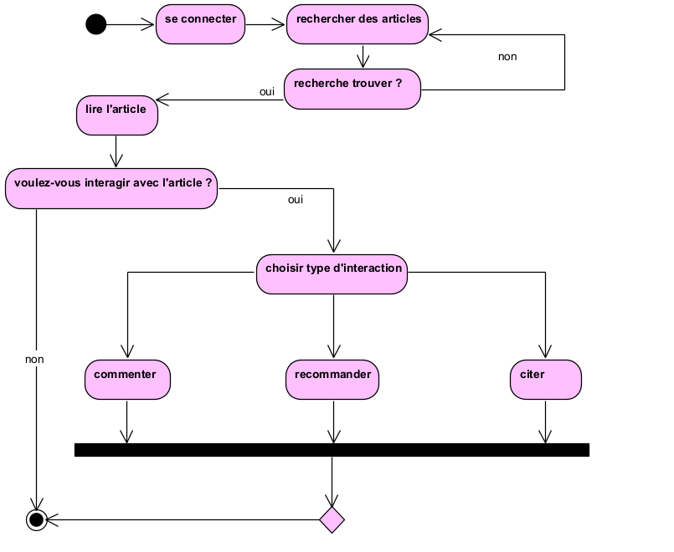

## **Conclusion**